Planning CNaVT 2018

Opbouw van de CNaVT-examens
Alle examens bestaan uit drie onderdelen:

Deel A: luisteren en/of lezen en schrijven
Deel B: lezen en schrijven
Deel C: spreken en luisteren in een gesprek (bij het B2- en C1-examen geeft de kandidaat ook een presentatie)

Deel A en B worden klassikaal afgenomen. In deel C voert de examinator een individueel gesprek met elke kandidaat.

Bij deel A en B mag een papieren woordenboek gebruikt worden. Bij deel C is gebruik van een woordenboek niet toegelaten.
cnavt.org
(!) Elektronische hulpmiddelen worden niet toegestaan.

donderdag 10 mei 2018

12.15 | G12 | STRT | Deel A | William, Christine, Martina, Tatiana, Lenka en Katrin
14.30 | kantoor | EDUP | Deel A | Jana en Monika

vrijdag 11 mei 2018

8:30 | G12 | INFO  STRT  EDUP | Deel B | Iedereen!
11.00 | kantoor | INFO | Deel A | Mária en Petra
11.45 | kantoor | INFO | Deel C | Petra
12.05 | kantoor | INFO | Deel C | Mária
13.00 | kantoor | STRT | Deel C | Katrin
13.35 | kantoor | STRT | Deel C | Martina
14.10 | kantoor | STRT | Deel C | Christine
14.45 | kantoor | STRT | Deel C | Tatiana
15.20 | kantoor | STRT | Deel C | William
15.55 | kantoor | STRT | Deel C | Lenka
17.00 | kantoor | EDUP | Deel C | Jana
17.35 | kantoor | EDUP | Deel C | Monika

(!) Wees op tijd. Wegens de strakke planning kunnen we op niemand wachten. Kom voor deel C zeker 10 minuten op voorhand!

De planning is gebaseerd op de afnametijden gepubliceerd op de website van het CNaVT. Als je een indicatie wilt hebben hoe lang jouw examens zullen duren, kijk dan in de onderstaande tabel. Vergeet er niet de tijd voor de afnameprocedure (zie zwarte linkerkolom) bij te rekenen!

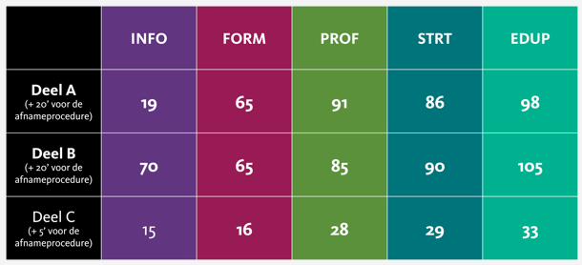
cnavt.org

